#інфознайко

 А чи знаєте ви, що вивчають науки "нутриціологія" та "дієтетика"? Це науки про правильне, здорове харчування. Їх послідовники інформують про користь та шкоду того чи іншого продукту, вивчають, яке значення має їжа для організму людини, аналізують, яка їжа важлива для конкретного людського органу.

Про те, що їжа необхідна для організму, щоб підтримувати його, знали ще первісні люди. Адже в гонитві за мамонтом або під час довгих переходів у пошуках кращого місця для існування витрачалось багато енергії, запаси якої треба було поповнювати. Та нічого не знаючи про гігієну їжі, наші предки споживали м’ясо і рибу в сирому вигляді, а від того хвороби обсідали їх досить часто. Згодом, навчившись видобувати вогонь, давні люди почали готувати м’ясо на багатті, а вже коли здогадались додавати до свого раціону дикорослі трави та овочі, то їхні обіди стали набагато смачнішими і поживнішими.

З плином часу процес приготування їжі стає цілим мистецтвом. Світ починає відкривати для себе книги з приготування тих чи інших страв, з культури харчування. Виникає так званий столовий етикет – правила поведінки в закладах харчування, на світських обідах тощо.

А чи можна уявити собі, що їжа – це не лише втамування голоду, а й предмет насолоди? Безсумнівно! Нині існує чимало кулінарних шкіл, проводяться майстер-класи з приготування різних смаколиків, стають все популярнішими телевізійні кулінарні шоу.

Кожному народу притаманні свої традиції в кулінарії: як готувати та подавати, як споживати та зберігати. І як тут не сказати кілька слів про нашу, українську, кухню?! Вона дивовижна! І дуже смачна! Хіба можна не згадати борщ, вареники, пампушки, іншу смакоту! Наша кухня дивує і приваблює, вона оспівана в творах українських класиків, нею захоплюються іноземні туристи.

Друзі! А ви любите готувати? А пригощати своїх рідних або друзів власноруч приготованими стравами? А чи є у вашій домашній бібліотеці книги з кулінарії? А чи можете похвалитись улюбленими рецептиками? А чи любите занотовувати їх в спеціальний зошит для запису рецептів?

До речі, у "Юному читачі" можна знайти чимало книжок з різноманітними рецептами, маємо й книги про корисну їжу, впевнені – знайдете собі до смаку. Тож приходьте на побачення з книгою до нашої бібліотеки та занурюйтесь в такий цікавий і неосяжний океан смакоти!

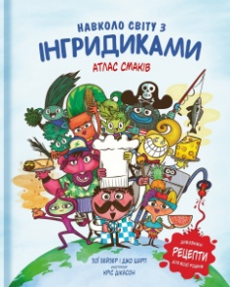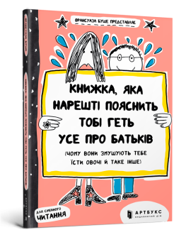 Бейзер, З. Навколо світу з інгридиками / З. Бейзер. – Київ : Книголав, 2018. – 64 с. : іл. – (Дитяча полиця).

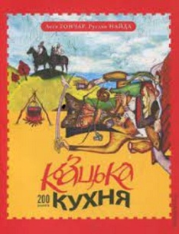Буше, Ф. Книжка, яка нарешті пояснить тобі геть усе про батьків: чому вони змушують тебе їсти овочі й таке інше / Ф. Буше. – Київ : ВД АРТБУКС, 2019. – 112 с. : іл. – (Читати – класно!).

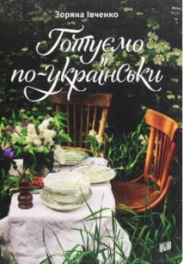 Гончар, Л. Козацька кухня: 200 рецептів : кулінарний роман / Л. Гончар. – Київ: Ярославів Вал, 2014. – 384 с. : іл.

Івченко, З. Готуємо по-українськи: приготування страв / З. Івченко. – Львів : Урбіно, 2021. – 160 с. : іл.

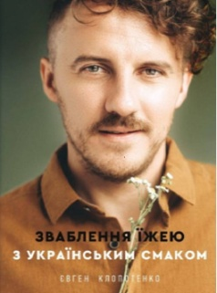

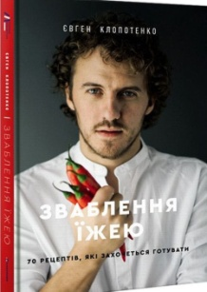Клопотенко, Є. Зваблення їжею з українським смаком / Є. Клопотенко. – Київ : Книголав, 2020. – 176 с. : іл. – (Полиця нон-фікшн).

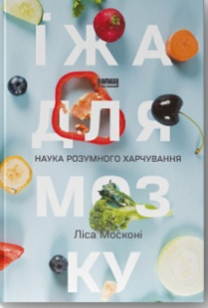Клопотенко, Є. Зваблення їжею. 70 рецептів, які захочеться готувати / Є. Клопотенко. – Київ : Книголав, 2020. – 192 с. : іл. – (Полиця нон-фікшн).

 Москоні, Л. Їжа для мозку. Наука розумного харчування / Л. Москоні. – Київ : Наш формат, 2019. – 336 с.

Олівер, Д. Смачні страви за 30 хвилин від Джеймі. Революційний підхід до приготування їжі / Д. Олівер. – Львів : ВД Старого Лева, 2015. – 288 с.

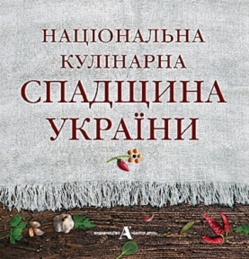

 Плесконос, А. Національна культурна спадщина України / А. Плесконос. – Київ : Балтія-Друк, 2021. – 150 с. : іл.

Фус, С. Невже це все через їжу? Лайфхаки з правильного харчування / С. Фус. – Харків : Читаріум, 2021. – 72 с. : іл.